**Учитель:** При помощи чего можно узнать точную температуру воды?

**Дети:**термометра.

**Учитель:**Можно измерять только температуру воды или ещё чего то?

**Дети:** температуру тела у человека, температуру воздуха., температуру воды

**Учитель:** Значит, бывают разные термометры. Интересно, а как же они выполняют свои измерения?

Много мы должны узнать сегодня. Предлагаю вам побыть учёными-исследователями, чтобы найти ответы на все вопросы.

Ребята, давайте посчитаем, сколько же задач должна решить наша исследовательская группа:

1. Виды термометров.

2. Рассмотреть устройство термометра.

3. Выяснить, как функционирует термометр.

4. Защитить свои эксперименты (у каждой группы по одному виду термометра).

Напротив каждой пункта мы будем писать ответ на поставленную задачу. Давайте выберем секретаря, который будет записывать результаты наших исследований.

*Выбор секретаря.*

А в конце исследования руководитель группы подготовит доклад о наших результатах.

*Выбор руководителя.*

Начинаем исследование.

Работают на листках в группах, решают задачи.

Защита работ.

Изобретателем термометра принято считать [Галилея](http://ru.wikipedia.org/wiki/%D0%93%D0%B0%D0%BB%D0%B8%D0%BB%D0%B5%D0%B9).

**Научная карта.**

**_________________________**

Руководитель:**____________________________________________________**

Секретарь:_______________________________________________________

Вид термометра:__________________________________________________

Состав группы:_____________________________________________________________________________________________________________________________________________________________________________________________________________________________________________________________

1. Вида термометров**:**
2. Устройство термометра:
3. Как функционирует термометр (учебник стр. 31, опыт 1,2)- записать результаты:
4. Записать чем ваш термометр отличается от других:

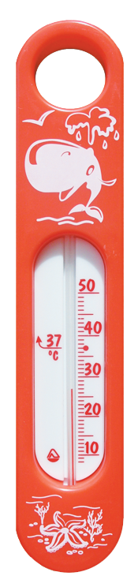

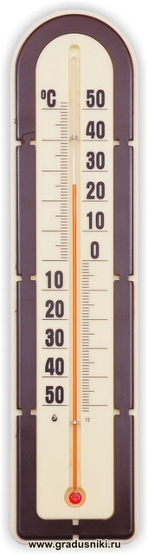

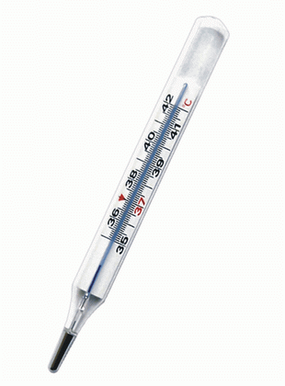

**Техника хранения и безопасности:**

1) термометр хранится в футляре;

2) оберегайте прибор, особенно его резервуар со спиртом или ртутью, от ударов;

**помните: пары ртути ядовиты!**

**Правила обращения при измерениях:**

1) следите за тем, чтобы не нарушался контакт термометра со средой, температуру которой измеряют, не касайтесь прибором стенок и дна сосуда;

2) погрузив термометр в среду, выждите некоторое время, пока уровень спирта или ртути не перестанет перемещаться; только после этого проводите отсчет;

3) снимая показания, расположите глаз на линии, перпендикулярной шкале прибора и проведенной через точку отсчета (см. Рис. 1.)